SEGUE A TUA LUZ, O CÉU É O LIMITE: ZENITH REVELA A ÚLTIMA ADIÇÃO À SUA FUTURISTA COLEÇÃO DEFY, O DEFY SKYLINE

Desde o lançamento da coleção DEFY, a Zenith tem procurado deixar a sua marca com relógios robustos e de design único, capazes de acompanharem os seus utilizadores ao longo de qualquer jornada na qual estes decidam embarcar. A história teve início em 1902, com a linha original “DEFI” de relógios de bolso robustos e precisos. Mais tarde, foram estes que inspiraram a Zenith a manter vivo o mesmo espírito audacioso na linha de relógios de pulso intitulada “DEFY”, lançada em 1969. Exsudou então uma declarada e resoluta estética moderna que complementou a sua construção robusta e o seu desempenho fiável, ganhando-lhe o apelido de coffre-fort, ou cofre bancário. Hoje, num mundo em constante movimento e onde cada fração de segundo pode ser decisiva, a última criação da linha DEFY está à altura de um design elegante e evocativo, aliado a uma função sem precedentes.

Evocando um aparente céu noturno sobre uma agitada cidade que não dorme, a linha DEFY Skyline é dedicada àqueles que seguem a sua luz e forjam o seu próprio caminho para concretizarem os seus sonhos. Com uma estrutura geométrica e um extravagante toque celestial, o mostrador estrelado e com um acabamento raiado está decorado com um padrão perfeitamente alinhado, que consiste em estrelas gravadas de quatro pontas - na verdade uma reimaginação moderna do logótipo Zenith com um "duplo Z" dos anos 1960. Um elemento central na história da Zenith e uma marca desde o início, o céu noturno foi uma grande fonte de inspiração para o visionário fundador da Manufatura, Georges-Favre Jacot, que realizou o sonho de criar o relógio mais preciso daquela época e que decidiu dar à sua criação o nome do ponto mais alto do céu noturno. A alquimia única entre os mostradores metálicos coloridos e o espetáculo cintilante de luz do motivo gravado confere-lhe uma camada subtil, mas distinta de profundidade, intrigando e levando o utilizar a experienciar uma noção diferente do tempo.

Ousada na sua silhueta, ainda que naturalmente familiar dentro do repertório Zenith, a linha DEFY Skyline inspira-se na geometria octogonal única dos primeiros modelos DEFY, incluindo o recentemente reinterpretado Defy A3642, mas não se limita a recriar o passado. Destacando-se na sua forma angular, o DEFY Skyline mantém o mesmo ADN de robustez e durabilidade que os seus antecessores, trazendo ao mesmo tempo uma estética mais arrojada e arquitetónica, bem como uma série de novas funções para este companheiro de metrópoles. Fixada sobre a caixa em aço inoxidável de 41 mm com arestas bem definidas, a luneta facetada é semelhante às dos primeiros modelos DEFY, mas reimaginada com doze lados posicionados para servirem de índices das horas. Com um reforço do desempenho na maior gama possível de atividades e situações, a coroa de rosca decorada com o emblema com a estrela proporciona uma estanqueidade de 10 ATM (100 metros).

Para além dos ponteiros das horas e minutos centrais e de uma janela de data às 3 horas com acabamento na mesma cor do mostrador, o DEFY Skyline traz algo de novo, que é ao mesmo tempo uma demonstração de proeza técnica e uma animação visual cativante raramente vistas num relógio de pulso. No pequeno contador às 9 horas, um ponteiro com precisão de 1/10 de segundo e em constante funcionamento salta em incrementos fixos, dando uma volta completa em 10 segundos e relembrando o utilizador da natureza fugaz do tempo e da precisão do movimento 5Hz no interior. Com a inspiração cósmica do DEFY Skyline, não é surpresa que tais funções para medir o tempo em frações de segundo - que requerem os mais altos níveis de precisão - tenham sido outrora utilizadas para calcular o movimento dos corpos celestes e o tempo sideral.

Este desempenho excecional é possível graças ao novo El Primero 3620. Construído com uma arquitetura semelhante ao cronógrafo com precisão de 1/10 de segundo do El Primero 3600, este movimento de manufatura automático, visível através do fundo da caixa em safira, aciona o ponteiro com precisão de 1/10 de segundo diretamente do escape, que bate a uma frequência de 5Hz (36 000 VpH), tornando-o assim uma indicador "natural" de frações de segundo. É também dotado de um mecanismo “stop second” para um acerto preciso do tempo. Eficaz no seu desempenho, o mecanismo de corda automática com rotor bidirecional e com um motivo estrela garante uma reserva de marcha de aproximadamente 60 horas. Em linha com a paleta verdadeiramente contemporânea do DEFY Skyline, o movimento apresenta acabamentos em tons de cinzento e prateado com elementos em metal azulado.

Seguir a sua luz e cumprir os seus sonhos requer versatilidade e adaptabilidade. Como tal, o DEFY Skyline é entregue numa bracelete em aço com uma superfície acetinada-escovada e com rebordos polidos e chanfrados, seguindo sem problemas os contornos da caixa facetada. Uma bracelete em borracha com um padrão de céu estrelado em continuidade com o mostrador feita em azul para o mostrador azul, em preto para o mostrador preto e em verde-azeitona para o mostrador prateado é também fornecida com um fecho extensível em aço e pode ser facilmente trocada sem quaisquer ferramentas, através do engenhoso mecanismo de troca rápida de braceletes da caixa DEFY que consiste em botões de segurança na parte de trás.

Disponível nas boutiques Zenith e em distribuidores autorizados em todo o mundo, a coleção DEFY Skyline completa a linha de relojoaria futurista da Manufatura com uma peça que combinada uma elegante versatilidade, um desempenho excecional e uma inconfundível chama Zenith.

ZENITH: O CÉU É O LIMITE.

A Zenith existe para inspirar todas as pessoas a perseguirem os seus sonhos e a tornarem-nos realidade, contra todas as probabilidades. Após a sua fundação em 1865, a Zenith tornou-se a primeira manufatura relojoeira na aceção moderna do termo e os seus relógios têm acompanhado figuras extraordinárias que sonharam mais alto e conseguiram alcançar o impossível, desde o voo histórico de Louis Blériot sobre o Canal da Mancha até ao salto em queda livre estratosférico e recordista de Felix Baumgartner. A Zenith está também a destacar mulheres visionárias e pioneiras, no passado e no presente, celebrando os feitos alcançados e criando a plataforma DREAMHERS, onde as mulheres podem partilhar as suas experiências e inspirar outras mulheres a concretizar os seus sonhos.

A Zenith usa exclusivamente movimentos desenvolvidos e manufaturados internamente em todos os seus relógios. Desde a criação do El Primero em 1969, o primeiro calibre de cronógrafo automático do mundo, a Zenith desenvolveu a mestria na complicação com ainda mais precisão, capaz de medições com uma precisão de 1/10 de segundo nas linhas Chronomaster mais recentes e de 1/100 de segundo na coleção DEFY. A Zenith tem vindo a moldar o futuro da relojoaria suíça desde 1865, acompanhando aqueles que ousam desafiar-se a si próprios e a quebrar barreiras. Agora, é a sua vez de atingir o céu.

DEFY SKYLINE
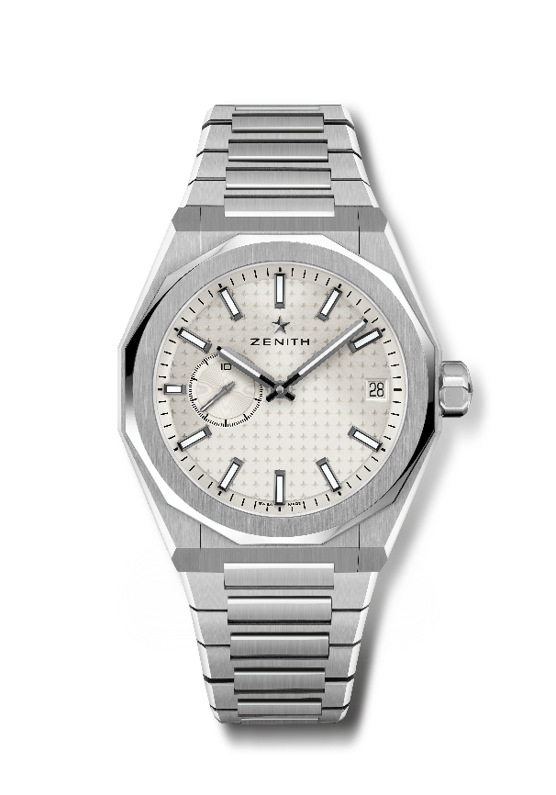
Referência: 03.9300.3620/01.I001

Pontos principais: relógio de 3 ponteiros El Primero. Indicação de alta frequência: Submostrador às 9 horas com precisão de 1/10 de segundo. Alavanca e roda de escape em silício. Padrão de céu estrelado no mostrador. Coroa de rosca. Sistema de braceletes totalmente intercambiáveis.
Movimento: El Primero 3620, automático
Frequência: 36 000 VpH (5 Hz)
Reserva de marcha de aprox. 60 horas
Funções: horas e minutos no centro. Contador às 9 horas com precisão de 1/10 de segundo. Indicação da data às 3 horas.
Acabamentos: massa oscilante especial com acabamentos acetinados
Preço: 8400 CHF
Material: aço inoxidável
Estanqueidade: 10 ATM
Caixa: 41 mm
Mostrador: padrão raiado prateado
Índices das horas: revestidos a ruténio preto, facetados e revestidos com Super-LumiNova SLN C1
Ponteiros: revestidos a ruténio preto, facetados e revestidos com Super-LumiNova SLN C1
Bracelete e fivela: bracelete e fecho extensível em aço inoxidável. Vem com uma bracelete em borracha verde caqui com um padrão de céu estrelado e um fecho extensível.

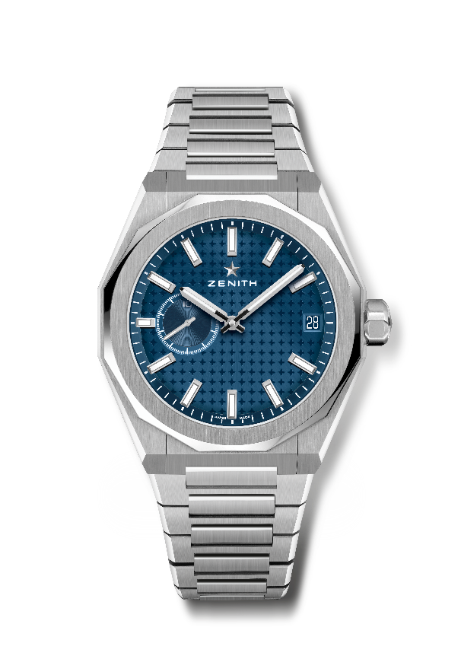
DEFY SKYLINE
Referência: 03.9300.3620/51.I001

Pontos principais: relógio de 3 ponteiros El Primero. Indicação de alta frequência: Submostrador às 9 horas com precisão de 1/10 de segundo. Alavanca e roda de escape em silício. Padrão de céu estrelado no mostrador. Coroa de rosca. Sistema de braceletes totalmente intercambiáveis.
Movimento: El Primero 3620, automático
Frequência: 36 000 VpH (5 Hz)
Reserva de marcha de aprox. 60 horas
Funções: horas e minutos no centro. Contador às 9 horas com precisão de 1/10 de segundo. Indicação da data às 3 horas.
Acabamentos: massa oscilante especial com acabamentos acetinados
Preço: 8400 CHF
Material: aço inoxidável
Estanqueidade: 10 ATM
Caixa: 41 mm
Mostrador: padrão raiado azul
Índices das horas: revestidos a ródio, facetados e revestidos com Super-LumiNova SLN C1
Ponteiros: revestidos a ródio, facetados e revestidos com Super-LumiNova SLN C1
Bracelete e fivela: bracelete e fecho extensível em aço inoxidável. Vem com uma bracelete em borracha azul com um padrão de céu estrelado e um fecho extensível.

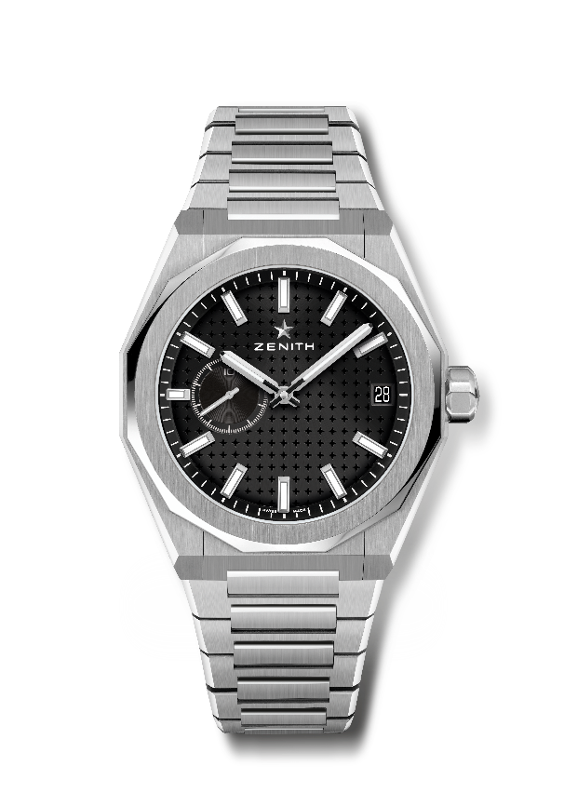
DEFY SKYLINE
Referência: 03.9300.3620/21.I001

Pontos principais: relógio de 3 ponteiros El Primero. Indicação de alta frequência: Submostrador às 9 horas com precisão de 1/10 de segundo. Alavanca e roda de escape em silício. Padrão de céu estrelado no mostrador. Coroa de rosca. Sistema de braceletes totalmente intercambiáveis.
Movimento: El Primero 3620, automático
Frequência: 36 000 VpH (5 Hz)
Reserva de marcha de aprox. 60 horas
Funções: horas e minutos no centro. Contador às 9 horas com precisão de 1/10 de segundo. Indicação da data às 3 horas.
Acabamentos: massa oscilante especial com acabamentos acetinados
Preço: 8400 CHF
Material: aço inoxidável
Estanqueidade: 10 ATM
Caixa: 41 mm
Mostrador: padrão raiado em tons de preto
Índices das horas: revestidos a ródio, facetados e revestidos com Super-LumiNova SLN C1
Ponteiros: revestidos a ródio, facetados e revestidos com Super-LumiNova SLN C1
Bracelete e fivela: bracelete e fecho extensível em aço inoxidável. Vem com uma bracelete em borracha preta com um padrão de céu estrelado e um fecho extensível.

